Отчёты.

1. 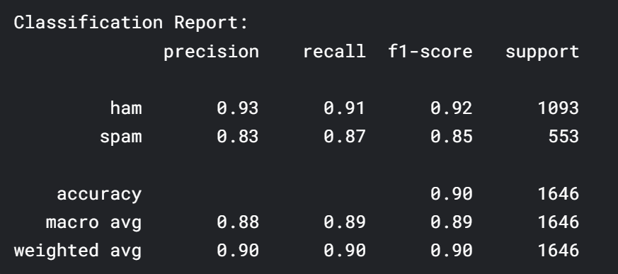
2. 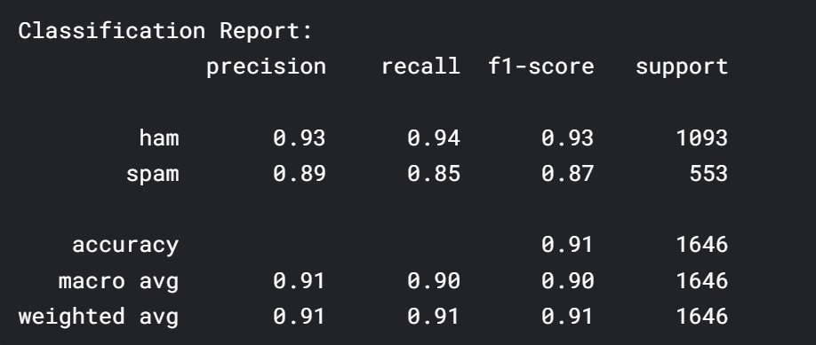

(добавление биграмм и триграмм, перенастройка гиперпараметров, добавление новых признаков: длина сообщения, число воскл. знаков, цифр и ключевых спам-слов)

1. 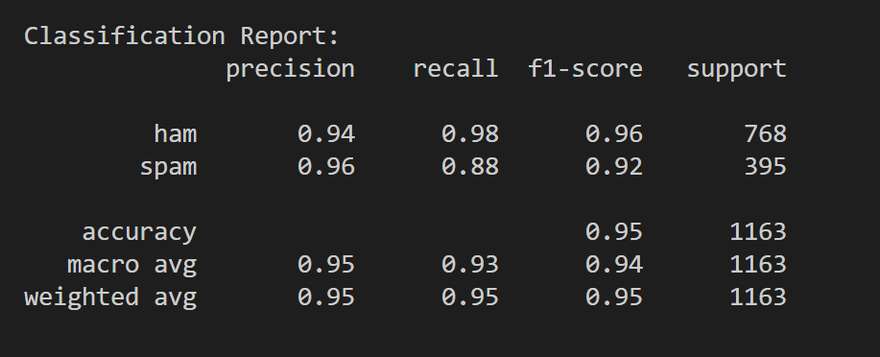

(улучшенная предобработка данных + добавление ключевых слов (повлияло первое))

1. 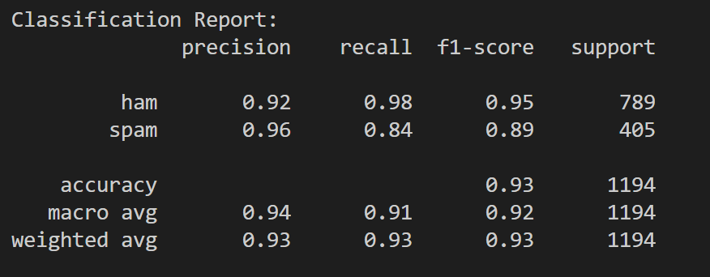

(найден косяк в предобработке данных, а конкретно: ham фильтровался так, что слишком длинные сообщения удалялись. По этой причине модель определяла реальные не-спам сообщения в спам только из-за длины)